İŞİN ADI: | 3 KAT 6 DAİRELİ BİR BİNANIN TELEFON ANKASTRE TESİSATI UYGULAMASI |  |  |  |  |  | İŞ NO: 4
AMAÇ: Verilen kat ve daire numarasının telefon abonesine gerekli kat ve bina giriş terminal kutularındaki kronelere kep-kep aleti vasıtasıyla santralden abonenin telefon cihazına bağlantının yapılması.

GİRİŞ: Bir binanın telefon ankastre tesisatı bina giriş terminal kutusu (BTK), her katta bulunmak üzere kat terminal kutusu (KTK), zemin katta ek odası veya menhol ve gerekli bağlantıları sağlayan 0,5mm² çapındaki telefon kablosundan oluşur. BTK ve KTK kutularında telefon kablosu bağlantılarını sağlamak için kroneler mevcuttur. Bu kronelere kablo çakma işlemi kep-kep aleti ile yapılmaktadır. Aşağıda 3 kat 6 daireli bir binanın telefon ankastre tesisat şeması görülmektedir:

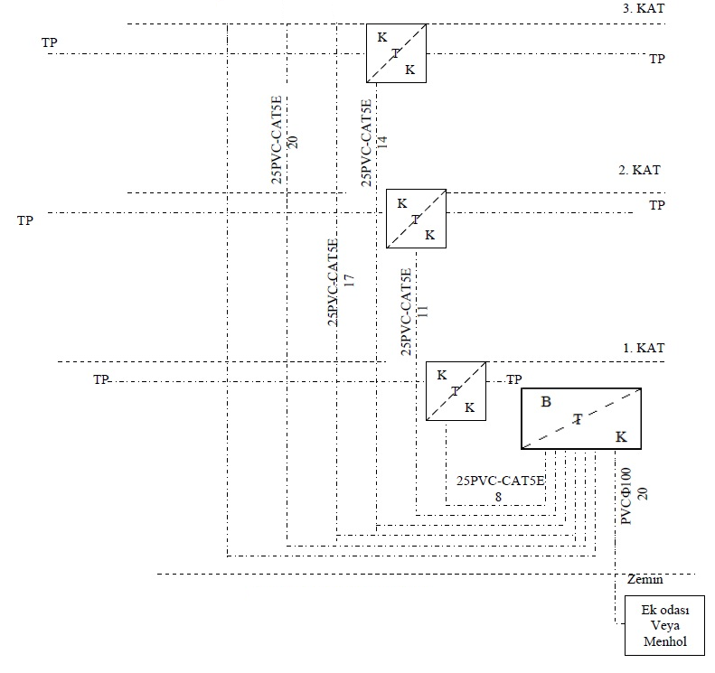

Sınıf: |  | Zaman | Teknoloji | İş Alışkanlığı | İşlem Basamakları | Toplam
No: |  | % 20 | % 40 | % 20 | % 20 | Yazı |  | Rakam
Ad:
Soyad:
İŞİN ADI: | 3 KAT 6 DAİRELİ BİR BİNANIN TELEFON ANKASTRE TESİSATI UYGULAMASI |  |  |  |  |  | İŞ NO: 4
İŞLEM BASAMAKLARI:

- Malzeme listesi hazırlayınız.
- Tesisat, telefon prizlerinden kat veya ara telefon terminallerine kadar PVC boru veya özel kanal içinden en az 0,5 mm çapında bakır iletkenli PVC izoleli, PVC kılıflı , bina içi telefon kablosu çekiniz. Kullanılacak malzemeler TSE’ye uygun olacaktır.
- Priz bağlantılarını yapınız.
- Ankastre tesisatını kontrol ediniz.
- Santrale bağlantı yaparak abone telefonlarını deneyiniz.
- Tesisat işlem raporu yazınız.

